ВВЕДЕНИЕ

В условиях современного бизнеса среди внутрифирменных задач компании остро стоит вопрос обеспечения персонала удобным механизмом регистрации, добавлении и обработки различных заявок на обслуживание.
Практически в каждой организации есть сотрудники, обладающие высокими профессиональными качествами и широкими знаниями в своей предметной области, но испытывающие трудности в освоении и использовании вычислительной техники и программных средств. В некоторых сферах это является серьезным недостатком, ведь несвоевременно выполненная сотрудником задача может затянуть сроки работы над проектом.
Таким образом, можно заметить необходимость в создании простой и удобной в использовании системы для работы с заявками. Из чего можно сделать вывод, что тема дипломного проекта является актуальной.

Таким образом, целью выпускной квалификационной работы является разработка программного обеспечения информационной системы учета и распределения заявок.
Для достижения поставленной цели необходимо решить следующие задачи:
- провести информационное исследование выбранной предметной области на выявление конкурентов-аналогов, систем со схожим функционалом;
- разработать функциональные требования к программному продукту;
- сформировать нефункциональные требования к программному продукту;
- проанализировать существующие принципы построения API;
- провести обзор программно-аппаратных средств для разработки серверного модуля;
- провести обзор архитектуры программного обеспечения;
- спроектировать ER-диаграмму;
- разработать базу данных;
- разработать API;
- провести тестирование API и БД;
- подготовить технологическую документацию;
- провести технико-экономическое обоснование проекта.

  - ПОСТАНОВКА ЗАДАЧИ

  - Анализ предметной области

В ходе работы изучены следующие аналоги программных продуктов для обработки заявок:
- «ITSM 365»,
- «Pyrus Service Desk»,
- «Upservice»,
- «HappyDesk»,
- «Okdesk».

«ITSM 365» — это Service Desk (Help Desk) система для ИТ-сервисных подразделений. Иными словами, информационная система Хелп Деск создана для автоматизации деятельности, связанной с обслуживанием пользователей ИТ-услуг: ведение базы пользователей, ИТ-сервисов и соглашений, учет поступающих обращений, распределение и контроль задач, порученных сотрудникам ИТ-службы (Рис.1).
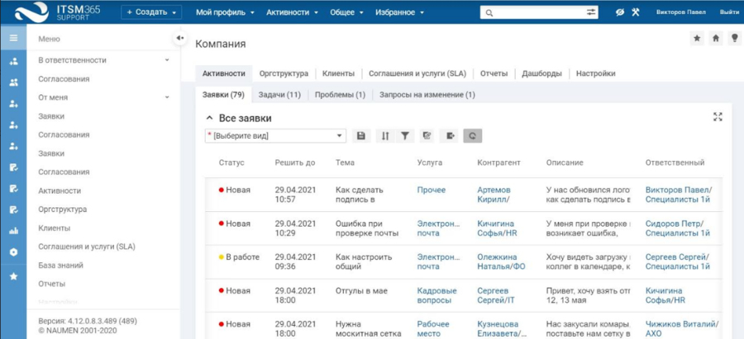
Рис.1 ITSM 365

«Pyrus Service Desk» — это бизнес-ориентированная Service Desk-система управления заявками. Этот онлайн-сервис позволяет обрабатывать обращения клиентов и сотрудников (Service Desk/Help Desk) по всем каналам: телефон, email, чат/форма на сайте или в приложении, соцсети и мессенджеры. С помощью Pyrus Service Desk можно организовать омниканальный центр обслуживания клиентов и контролировать единые стандарты качества в компаниях с разветвленной партнерской сетью (Рис.2).
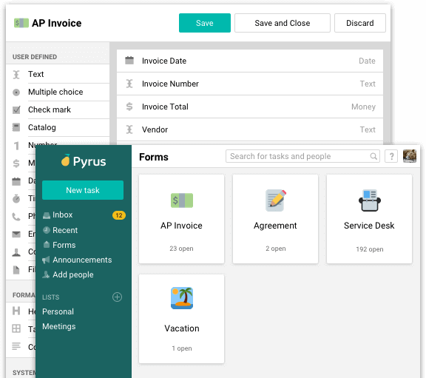
Рис.2 Pyrus Service Desk
Программа «Upservice» предназначена для контроля и управления бизнесом. Помогает находить слабые стороны в работе сотрудников и улучшать уровень обслуживания клиентов. Инструменты: Service Desk, Help Desk, Менеджер задач, CRM для B2B и чат для сайта (Рис.3).
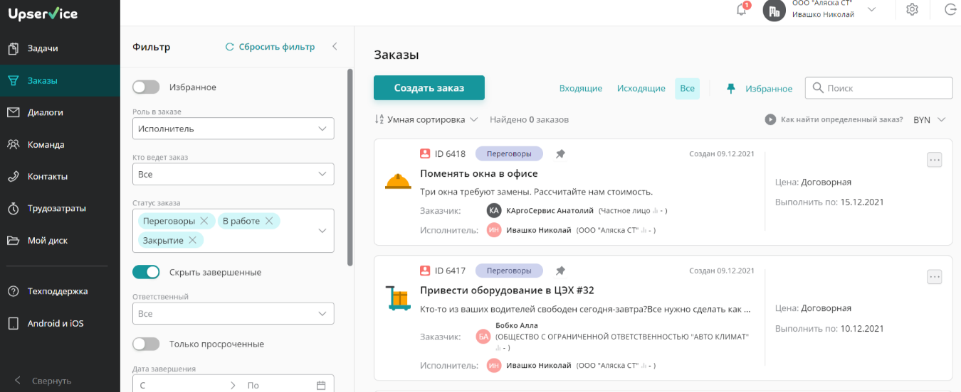
Рис.3 Upservice

«HappyDesk» — это универсальная Helpdesk система, позволяющая упростить и автоматизировать сбор, учет, обработку и анализ входящих запросов. Разворачивается в облаке и, по запросу, на сервере заказчика. Включает в себя исчерпывающий набор инструментов для выстраивания эффективных отношений с клиентами (Рис.4).
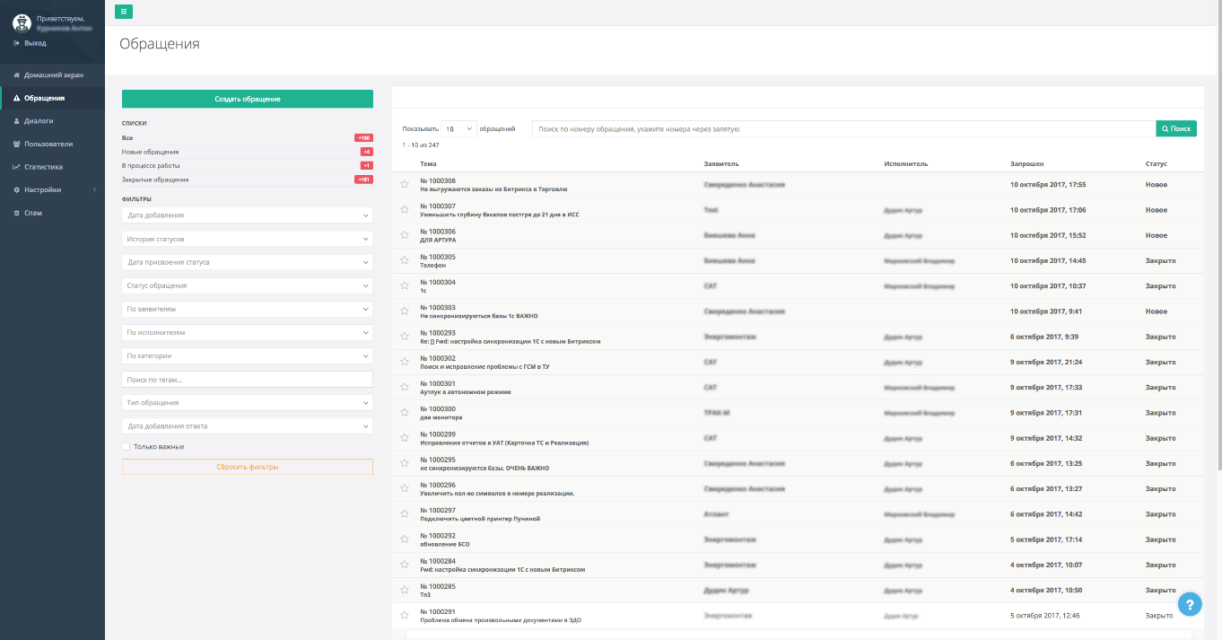
Рис.4 HappyDesk

«Okdesk» — функциональная и удобная система учета заявок (Help Desk) для автоматизации всех процессов сервисной b2b поддержки, включая выездное обслуживание (field service), и сервисного обслуживания внутри компаний. Помогает не терять ни одного обращения, контролировать выполнение заявок, следить за дисциплиной сотрудников и настроением клиентов/заявителей (Рис.5).
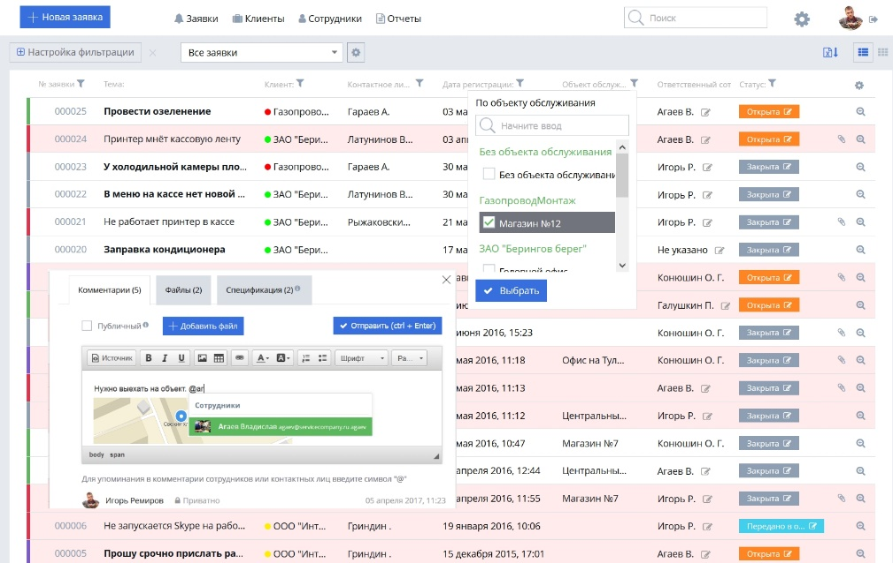
Рис.5 Okdesk

Таблица 1.
Сравнение аналогов
Характеристика | ITSM 365 | Pyrus | Upservice | OkDesk | HappyDesk
Платформы | Онлайн в браузере, Android, Apple | Онлайн в браузере, Android, Apple | Windows, Mac, Android, Apple, Linux | Онлайн в браузере, Android, Apple | Онлайн в браузере, Android, Apple
База клиентов | + | + | + | + | +
Колл-центр и телефония | + | + | + | + | +
Статусы заявок | + | + | + | - | -
История взаимодействия с клиентом | + | + | + | + | +
Отчёты | + | - | + | - | +
Шаблоны проектов | + | - | + | + | +
Экспорт/импорт данных | - | - | - | - | -
Интеграция с почтой | + | + | + | - | +
API для интеграции | - | - | - | - | -
Веб-формы | - | - | - | - | -
Развертывание | Облако, сервер | Облако, сервер | Облако | Облако, сервер | Облако, сервер

Таким образом, все перечисленные системы обладают минимальным набором функций, необходимых для системы обработки заявок, однако у них есть свои недостатки. Данные сервисы не поддерживают развертывание на ПК, некоторые из них не имеют встроенных шаблонов и в них не предусмотрено формирования отчета по заявкам. Также большинство из них являются платными.

  - SWOT-анализ

Для демонстрации сильных сторон, слабых сторон, возможностей и угроз на рисунке 6 представлен SWOT-анализ.
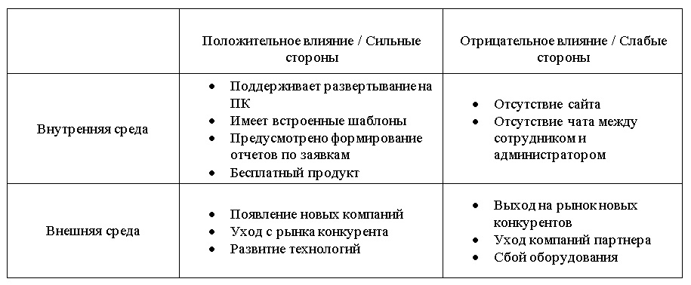
Рис.6 SWOT-анализ
Strengths (Сильные стороны):
- поддерживает развертывание на ПК;
- имеет встроенные шаблоны;
- предусмотрено формирование отчетов по заявкам;
- бесплатный продукт.
Weaknesses (Слабые стороны):
- отсутствие сайта;
- отсутствие чата между сотрудником и администратором.
Opportunities (Возможности):
- расширение функционала приложения, добавление новых возможностей;
- появление новых компаний-партнеров;
- развитие технологий.
Threats (Угрозы):
- конкуренция со стороны других приложений для обработки заявок;
- низкая устойчивость к изменениям в рынке и технологиях.

  - PEST-анализ

В рамках проведенного PEST анализа политические факторы следует анализировать в первую очередь, так как центральная власть управляет механизмом обращения денежных средств и других возможных вопросов, связанных с получением нужных ресурсов. Исследование экономических факторов дает возможность понять механизм распределения государством ключевых экономических ресурсов. Социальные факторы связаны с формированием потребительских предпочтений и будущего спроса. Технологические факторы также весомы, так как при быстрых технологических изменениях появляется угроза потери рынка.
Для выявления политических, экономических, социальных и технических аспектов внешней среды на рисунке 7 представлен PEST-анализ.
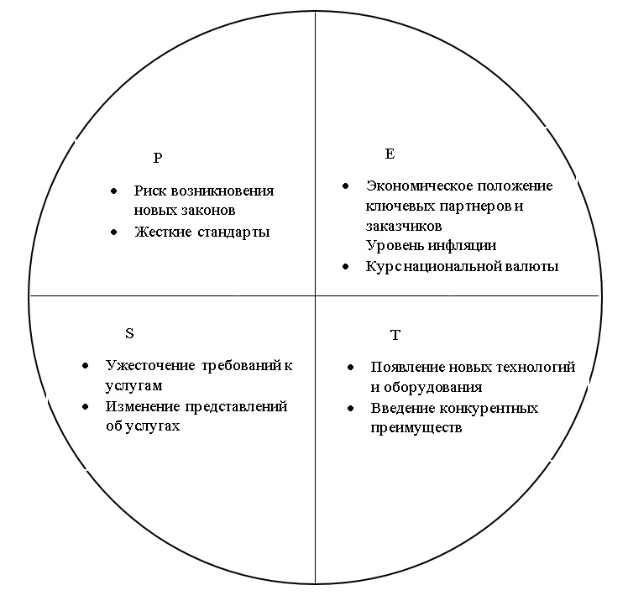
Рис.7 PEST-анализ
Political (Политические факторы):
- законодательство, регулирующее использование интернет-технологий и хранение данных;
- ужесточение стандартов.
Economic (Экономические факторы):
- экономическое положение ключевых партнеров и заказчиков;
- уровень инфляции;
- изменения валютных курсов, влияющие на стоимость услуг.
Social (Социальные факторы):
- требования пользователей к удобству и функциональности программы;
- культурные особенности и предпочтения целевой аудитории;
Technological (Технологические факторы):
- развитие технологий и оборудования, используемых в программе;
- безопасность и защита данных пользователей;
- введение конкурентных преимуществ.

  - Формирование требований к программному продукту

    - Бизнес требования

Спроектированный продукт направлен на совершенствование и упрощение для пользователя системы обработки информационных обращений.
Целевая аудитория – небольшие компании и предприятия, которым требуется программное решение для реализации процесса формирования, отправления и обработки заявок от пользователей.
Разрабатываемый проект должен содержать в себе некоторую информацию об авторизированном пользователе, список заявок пользователя, окно для формирования обращения, окно для формирования ответа на заявку, а также возможность сохранения отчетов. К немаловажной части функционала можно отнести возможности пользователя формировать заявки с помощью встроенных шаблонов и отслеживать статус отправленных заявок.
Программный продукт должен поддерживать развертывание на ПК, а также обладать адаптивностью под различные мониторы компьютерных устройств.
Эффективность программного продукта заключена в достижении рационального соотношения между затратами на создание программы и целевыми эффектами, получаемыми при ее функционировании.
Требования к надежности и безопасности играют особую роль среди общесистемных требований. Требования по безопасности хранения персональных данных пользователей приложения будут строго соблюдены: неправильные действия пользователей не должны приводить к аварийной ситуации.
Есть риск, что даже после доработки проекта, готовое решение не будет приносить желаемый результат в связи с растущими требованиями бизнеса – появляются новые идеи, задачи, функции, которые компания захочет видеть в используемой системе.

    - Пользовательские требования

На рисунке 8 представлена диаграмма вариантов использования проектируемого приложения с ролями администратор и пользователь:
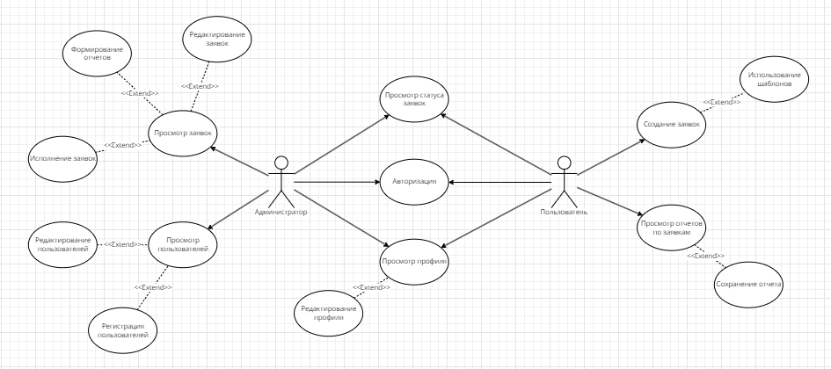
Рис.8 Диаграмма use-case

К возможностям администратора относится следующий функционал:
- авторизация;
- просмотр и редактирование профиля;
- просмотр пользователей, редактирование существующих пользователей и добавление новых пользователей;
- просмотр статуса заявок;
- просмотр заявок, редактирование заявок, исполнение заявок и формирование отчетов по заявкам.
Возможности пользователя, за исключением возможности авторизации, просмотра и редактирования профиля и просмотра статуса заявок имеет следующий функционал:
- создание заявок;
- просмотр отчетов по завершенным заявкам.

Рассмотрим несколько вариантов использования:

Название прецедента: регистрация пользователя
Действующее лицо: администратор
Цель: добавить пользователя в систему
Предусловия: администратор осуществил вход в систему
Главная последовательность:
- администратор выбирает в главном меню пункт «просмотр пользователей»;
- система показывает пользователю страницу со списком пользователей;
- администратор нажимает на кнопку «добавить пользователя»;
- система показывает администратору страницу добавления пользователя, содержащую поля для ввода имени, фамилии, отчества, телефона, почты, логина и пароля, а также кнопки «сохранить», «очистить» и «назад»;
- администратор вводит данные, нажимает кнопку «сохранить»;
- система добавляет пользователя;
- в течении 5 секунд выводится уведомление о том, что пользователь был успешно добавлен и администратору открывается обновленная страница со списком пользователей.
Альтернативная последовательность (возврат в главное меню без добавления пользователя):
- администратор выбирает в главном меню пункт «просмотр пользователей»;
- система показывает пользователю страницу со списком пользователей;
- администратор нажимает на кнопку «добавить пользователя»;
- система показывает администратору страницу добавления пользователя, содержащую поля для ввода имени, фамилии, отчества, телефона, почты, логина и пароля, а также кнопки «сохранить» и «очистить»;
- администратор нажимает кнопку «назад»;
- администратору открывается *страница со списком пользователей (*при этом данные, введенные в формы страницы добавления пользователя не сохраняются).
Альтернативная последовательность (добавление пользователя, уже имеющегося в системе):
- администратор выбирает в главном меню пункт «просмотр пользователей»;
- система показывает пользователю страницу со списком пользователей;
- администратор нажимает на кнопку «добавить пользователя»;
- система показывает администратору страницу добавления пользователя, содержащую поля для ввода имени, фамилии, отчества, телефона, почты, логина и пароля, а также кнопки «сохранить», «очистить» и «назад»;
- администратор вводит данные, нажимает кнопку «сохранить»;
- администратору в течении 5 секунд отображается уведомление о том, что запрашиваемый логин занят.

Название прецедента: создание заявки
Действующее лицо: пользователь
Цель: добавить заявку
Предусловия: пользователь осуществил вход в систему
Главная последовательность:
- пользователь выбирает в главном меню пункт «просмотр заявок»;
- система показывает пользователю страницу со списком заявок от пользователя;
- пользователь нажимает на кнопку «создать заявку»;
- система показывает пользователю страницу создания заявки, содержащую выпадающие списки для выбора темы заявки и категории важности, поля с датой создания заявки и статусом заявки, поле для ввода описания проблемы, а также кнопки «сохранить», «очистить» и «назад»;
- пользователь вводит данные, нажимает кнопку «сохранить»;
- заявка добавляется в систему;
- в течении 5 секунд выводится уведомление о том, что заявка была успешно добавлена и пользователю открывается обновленная страница со списком заявок от пользователя.
Альтернативная последовательность (возврат в главное меню без добавления заявки):
- пользователь выбирает в главном меню пункт «просмотр заявок»;
- система показывает пользователю страницу со списком заявок от пользователя;
- пользователь нажимает на кнопку «создать заявку»;
- система показывает пользователю страницу создания заявки, содержащую выпадающие списки для выбора темы заявки и категории важности, поля с датой создания заявки и статусом заявки, поле для ввода описания проблемы, а также кнопки «сохранить», «очистить» и «назад»;
- пользователь нажимает кнопку «назад»;
- пользователю открывается *страница со списком заявок от пользователя (*при этом данные, введенные в формы страницы создания заявки не сохраняются).
Альтернативная последовательность (добавление заявки, без указания темы заявки):
- пользователь выбирает в главном меню пункт «просмотр заявок»;
- система показывает пользователю страницу со списком заявок от пользователя;
- пользователь нажимает на кнопку «создать заявку»;
- система показывает пользователю страницу создания заявки, содержащую выпадающие списки для выбора темы заявки и категории важности, поля с датой создания заявки и статусом заявки, поле для ввода описания проблемы, а также кнопки «сохранить», «очистить» и «назад»;
- пользователь вводит не все данные, нажимает кнопку «сохранить»;
- пользователю в течении 5 секунд отображается уведомление о том, что необходимо заполнить все поля для создания заявки.

Название прецедента: формирование отчета по заявке
Действующее лицо: администратор
Цель: закрыть заявку и сформировать отчет по ней
Предусловия: администратор осуществил вход в систему
Главная последовательность:
- администратор выбирает в главном меню пункт «просмотр заявок»;
- система показывает пользователю страницу со списком всех заявок;
- администратор выбирает правой кнопкой мыши нужную заявку и нажимает на кнопку «обзор»;
- система показывает администратору страницу просмотра заявки, содержащую поля с темой заявки, категорией важности, датой создания и описанием, а также кнопки «приступить», «закрыть» и «редактировать»;
- администратор нажимает кнопку «закрыть»;
- администратору открывается окно для добавления ответа на заявку, содержащее поле ввода и кнопки «закрыть заявку» и «отмена»;
- администратор добавляет ответ на заявку и нажимает кнопку «закрыть заявку»;
- статус заявки изменяется на «закрыта», по заявке формируется отчет:
- в течении 5 секунд выводится уведомление о том, что заявка была успешно закрыта и администратору открывается обновленная страница со списком заявок.
Альтернативная последовательность (возврат в главное меню без закрытия заявки):
- администратор выбирает в главном меню пункт «просмотр заявок»;
- система показывает пользователю страницу со списком всех заявок;
- администратор выбирает правой кнопкой мыши нужную заявку и нажимает на кнопку «обзор»;
- система показывает администратору страницу просмотра заявки, содержащую поля с темой заявки, категорией важности, датой создания и описанием, а также кнопки «приступить», «закрыть» и «редактировать»;
- администратор нажимает кнопку «закрыть»;
- администратору открывается окно для добавления ответа на заявку, содержащее поле ввода и кнопки «закрыть заявку» и «отмена»;
- администратор добавляет ответ на заявку и нажимает кнопку «отмена»;
- администратору открывается *страница со списком заявок (*при этом данные, введенные в формы окна добавления ответа на заявку не сохраняются, статус заявки не изменится и отчет по заявке не будет сформирован).
Альтернативная последовательность (закрытие заявки, без добавления ответа на заявку):
- администратор выбирает в главном меню пункт «просмотр заявок»;
- система показывает пользователю страницу со списком всех заявок;
- администратор выбирает правой кнопкой мыши нужную заявку и нажимает на кнопку «обзор»;
- система показывает администратору страницу просмотра заявки, содержащую поля с темой заявки, категорией важности, датой создания и описанием, а также кнопки «приступить», «закрыть» и «редактировать»;
- администратор нажимает кнопку «закрыть»;
- администратору открывается окно для добавления ответа на заявку, содержащее поле ввода и кнопки «закрыть заявку» и «отмена»;
- администратор добавляет ответ на заявку и нажимает кнопку «закрыть заявку»;
- администратору в течении 5 секунд отображается уведомление о том, что необходимо добавить ответ на заявку.

    - Функциональные требования

Программный продукт должен строится на основании двух функциональных ролей:
- пользователь – авторизированный сотрудник с доступом ко всем основным функциям программы;
- администратор – сотрудник, наделенный расширенными правами для добавления пользователей в систему и обработки обращений.

Программный продукт включает в себя следующий функционал:
- авторизация в приложении с использованием логина и пароля;
- управление учетной записью авторизованного клиента – возможность изменить персональные данные:
  - имя;
  - фамилию;
  - отчество;
  - телефон;
  - логин;
  - пароль.
- создание заявок;
- просмотр заявок:
  - просмотр статуса заявок;
  - просмотр отчета по заявкам.
- просмотр пользователей (с правами администратора):
  - редактирование пользователей;
  - добавление пользователей.
- работа с заявками (с правами администратора):
  - исполнение заявки;
  - закрытие заявки и формирование отчета по заявке;
  - редактирование заявки.

    - Нефункциональные требования

Нефункциональными требованиями для данной системы являются:
- легкость и простота использования;
- легкость перемещения;
- целостность;
- эффективность и устойчивость к сбоям;
- удобный и понятный пользователю интерфейс программного обеспечения;
- интуитивно понятная и удобная навигация по всему разработанному модулю.

    - Ограничения

Имя пользователя может в себе содержать:
- Латиницу;
- Цифры;
- Знаки: ! # $ % & ' * + — / =? ^ _ ` { | } ~
- Точку, за исключением первого и последнего знака, которая не может повторяться.
Ограничения на ввод имени:
- Должно состоять из кириллицы;
- Длина должна быть не менее 3 и не более 30 символов.
Ограничения на ввод логина:
- Длина должны быть не менее 3 и не более 30 символов.
Ограничения на ввод пароля:
- Пароль должен содержать только латинские буквы и цифры;
- Длина должны быть не менее 8 символов;
- Должен содержать хотя бы одну прописную букву;
- Должен содержать хотя бы одну заглавную букву;
- Должен содержать хотя бы одну цифру.
Ограничения на ввод описания проблемы при создании заявки:
- Длина должна быть не более 300 символов
Ограничения на ввод ответа на заявку при закрытии заявки:
- Длина должна быть не более 300 символов

    - Требования к интерфейсам

Для хранения данных необходимо использовать сервер базы данных, СУБД PostgreSQL. Информация в базе данных должна выбираться, изменяться, добавляться с помощью WPF API, должна быть выполнена связь с БД.

    - Требования к данным

Данные в системе должны соответствовать следующим критериям:
- минимальная избыточность;
- целостность;
- безопасность и секретность;
- независимость данных;
- производительность;
- гибкость и способность к расширению.
На данном этапе разработки данные в БД имеют не лучшую степень защиты, поэтому в разработанной программе добавлен алгоритм хеширования паролей md5. При добавлении пользователя, указанный пароль преобразуется в хеш-значение и именно оно сохраняется в базу данных. При авторизации с введенным паролем происходит та же операция и полученное значение сравнивается со значением из базы данных.

  - Программные средства разработки

Для разработки программного продукта использовались следующие программные средства:
- интерфейс пользователя проектировался в графическом редакторе wireframe;
- для составления диаграмм использовался продукт MS Visio 2019;
- для написания и тестирования использовались:
  - Visual Studio 2019;
  - WPF;
  - PostgreSQL.

  - Аппаратные средства разработки

Для разработки приложения использовался персональный компьютер со следующими характеристиками:
- процессор — AMD Ryzen 5;
- оперативная память — 8 ГБ;
- объем магнитного накопителя (HDD) — 1024 ГБ;
- операционная система — Windows 10.

